#
# 20210226
# На сервере dell было два raid-массива. Один raid1 (зеркало) под операционку. Второй raid0 (stripe кажется) под данные.
# В массиве raid0 сломался диск. Диск заменили. При загрузке сервер выдаёт табличку о том, что что-то там поменялось - грузиться не буду. В iDRAC массив с raid0 обозначен, как failed.
# Рекомендация Курбанова Константина была - удалить массив raid0 и создать его заново. Там всё равно после поломки диска данные не сохранены. Но при попытке так сделать - задание по удалению массива зависло в очереди на выполнение и не выполнялось.
# Пришлось Дмитрию Сорокину искать другой способ решения.

# https://tinkoff.slack.com/archives/CTRAME9LP/p1614339349011400
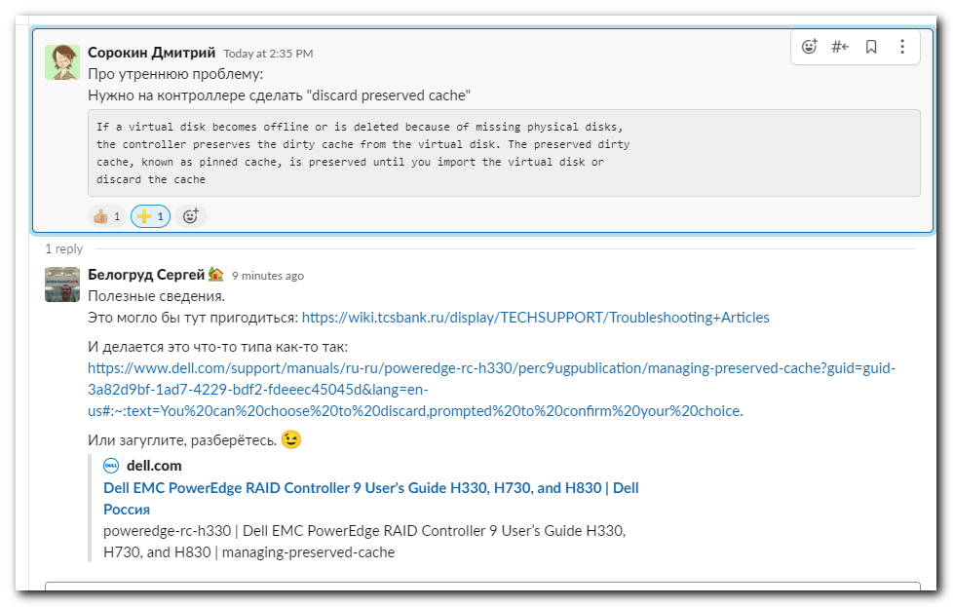

https://www.dell.com/support/manuals/ru-ru/poweredge-rc-h330/perc9ugpublication/managing-preserved-cache?guid=guid-3a82d9bf-1ad7-4229-bdf2-fdeeec45045d&lang=en-us#:~:text=You%20can%20choose%20to%20discard,prompted%20to%20confirm%20your%20choice.

Dell EMC PowerEdge RAID Controller 9 User’s Guide H330, H730, and H830

Managing preserved cache
If a virtual disk goes offline or is deleted goes of missing physical disks, the controller preserves the dirty cache from the virtual disk. The preserved dirty cache, known as pinned cache, is preserved until you import the virtual disk or discard the cache.
- NOTE: Certain operations, such as creating a new virtual disk, cannot be performed if preserved cache exists. You have to enter the BIOS Configuration Utility (<Ctrl> <R>) to resolve the situation before you boot to the operating system. Messages are displayed notifying you that you must enter the BIOS Configuration Utility (<Ctrl> <R>) to discard the preserved cache or import the virtual disks with the preserved cache.
- CAUTION: If there are any foreign configurations, it is strongly advised that you import the foreign configuration before you discard the preserved cache. Otherwise, you might lose data that belongs with the foreign configuration.
To manage the preserved cache:
- On the VD Mgmt screen, click on a controller icon.
- Press <F2> to display the available actions.
- Select Manage Preserved Cache. A message is displayed advising you to import the foreign configuration before you discard the preserved cache to avoid losing data belonging to the foreign configuration. Confirm whether you want to continue. The Manage Preserved Cache screen displays the affected virtual disks.
- You can choose to discard the cache on the Manage Preserved Cache screen. If you press Cancel, the process is cancelled and the Preserved Cache Retained dialog box is displayed. If you choose to discard the cache, you are prompted to confirm your choice. If you choose to retain the cache, a message is displayed to notify you that you cannot perform certain operations while the cache exists. Click OK to continue.

From: Nikolaev Roman <r.nikolaev@tinkoff.ru>
Sent: Friday, February 26, 2021 12:47 PM
To: Ivanaev Artem <a.ivanaev@tinkoff.ru>; Gavrikova Elena <e.o.gavrikova@tinkoff.ru>; Ushakov Nikita <n.n.ushakov@tinkoff.ru>; sage-admins <sage-admins@tinkoff.ru>; unix-admins <unix-admins@tinkoff.ru>
Cc: hw-admins <hw-admins@tinkoff.ru>
Subject: Re: m1-sage-eshot-prod31 - замена сбойного диска

Проблемный диск был на разделе с ОС? Какой там рейд, кстати?
Нам было бы удобней в Слаке в канале обсуждать: #hw_sage

Роман Николаев
Ведущий специалист по мониторингу

Тел.: +7 (495) 648-10-00, доб. 2474

От: Ivanaev Artem <a.ivanaev@tinkoff.ru>
Дата: пятница, 26 февраля 2021 г. в 12:31
Кому: Nikolaev Roman <r.nikolaev@tinkoff.ru>, Gavrikova Elena <e.o.gavrikova@tinkoff.ru>, Ushakov Nikita <n.n.ushakov@tinkoff.ru>, sage-admins <sage-admins@tinkoff.ru>, unix-admins <unix-admins@tinkoff.ru>
Копия: hw-admins <hw-admins@tinkoff.ru>
Тема: RE: m1-sage-eshot-prod31 - замена сбойного диска

Работы провели. После замены трудности. ОС не грузится. @unix-admins решает.
Ох уж этот недорейд)

________

Артем Иванаев
Старший специалист

Тел.: +7 (495) 648-10-00, Доб. 2685
Моб.: 8 (925) 117-14-76

From: Nikolaev Roman <r.nikolaev@tinkoff.ru>
Sent: Friday, February 26, 2021 12:30 PM
To: Gavrikova Elena <e.o.gavrikova@tinkoff.ru>; Ivanaev Artem <a.ivanaev@tinkoff.ru>; Ushakov Nikita <n.n.ushakov@tinkoff.ru>; sage-admins <sage-admins@tinkoff.ru>; unix-admins <unix-admins@tinkoff.ru>
Cc: hw-admins <hw-admins@tinkoff.ru>
Subject: Re: m1-sage-eshot-prod31 - замена сбойного диска

Коллеги, когда примерно вернете хост?

Роман Николаев
Ведущий специалист по мониторингу

Тел.: +7 (495) 648-10-00, доб. 2474

От: Gavrikova Elena <e.o.gavrikova@tinkoff.ru>
Дата: пятница, 26 февраля 2021 г. в 09:45
Кому: Ivanaev Artem <a.ivanaev@tinkoff.ru>, Nikolaev Roman <r.nikolaev@tinkoff.ru>, Ushakov Nikita <n.n.ushakov@tinkoff.ru>, sage-admins <sage-admins@tinkoff.ru>, unix-admins <unix-admins@tinkoff.ru>
Копия: hw-admins <hw-admins@tinkoff.ru>
Тема: Re: m1-sage-eshot-prod31 - замена сбойного диска

Выключила

От: Ivanaev Artem <a.ivanaev@tinkoff.ru>
Дата: пятница, 26 февраля 2021 г. в 09:28
Кому: Nikolaev Roman <r.nikolaev@tinkoff.ru>, Ushakov Nikita <n.n.ushakov@tinkoff.ru>, sage-admins <sage-admins@tinkoff.ru>, unix-admins <unix-admins@tinkoff.ru>
Копия: hw-admins <hw-admins@tinkoff.ru>
Тема: RE: m1-sage-eshot-prod31 - замена сбойного диска

Через 30 минут будем готовы. Выключайте ОС. ДТ выставил.

________

Артем Иванаев
Старший специалист

Тел.: +7 (495) 648-10-00, Доб. 2685
Моб.: 8 (925) 117-14-76

From: Nikolaev Roman <r.nikolaev@tinkoff.ru>
Sent: Thursday, February 25, 2021 8:37 PM
To: Ushakov Nikita <n.n.ushakov@tinkoff.ru>; Ivanaev Artem <a.ivanaev@tinkoff.ru>; sage-admins <sage-admins@tinkoff.ru>; unix-admins <unix-admins@tinkoff.ru>
Cc: hw-admins <hw-admins@tinkoff.ru>
Subject: Re: m1-sage-eshot-prod31 - замена сбойного диска

Да, норм.
Непосредственно перед началом минут за 15 пишите тогда.

Роман Николаев
Ведущий специалист по мониторингу

Тел.: +7 (495) 648-10-00, доб. 2474

От: Ushakov Nikita <n.n.ushakov@tinkoff.ru>
Дата: четверг, 25 февраля 2021 г. в 18:22
Кому: Nikolaev Roman <r.nikolaev@tinkoff.ru>, Ivanaev Artem <a.ivanaev@tinkoff.ru>, sage-admins <sage-admins@tinkoff.ru>, unix-admins <unix-admins@tinkoff.ru>
Копия: hw-admins <hw-admins@tinkoff.ru>
Тема: RE: m1-sage-eshot-prod31 - замена сбойного диска

Роман, на 12-13 часов можем запланировать?

________

Никита Ушаков
Руководитель отдела

Тел.: +7 495 648-10-00, доб. 1118,
Моб.: +7 (925) 714-68-21

From: Nikolaev Roman
Sent: Thursday, February 25, 2021 6:18 PM
To: Ivanaev Artem <a.ivanaev@tinkoff.ru>; sage-admins <sage-admins@tinkoff.ru>; unix-admins <unix-admins@tinkoff.ru>
Cc: hw-admins <hw-admins@tinkoff.ru>
Subject: Re: m1-sage-eshot-prod31 - замена сбойного диска

Да, планируем работы.
Во сколько примерно?

Роман Николаев
Ведущий специалист по мониторингу

Тел.: +7 (495) 648-10-00, доб. 2474

От: Ivanaev Artem <a.ivanaev@tinkoff.ru>
Дата: четверг, 25 февраля 2021 г. в 18:01
Кому: sage-admins <sage-admins@tinkoff.ru>, unix-admins <unix-admins@tinkoff.ru>
Копия: hw-admins <hw-admins@tinkoff.ru>
Тема: RE: m1-sage-eshot-prod31 - замена сбойного диска

Нам планировать работы?

________

Артем Иванаев
Старший специалист

Тел.: +7 (495) 648-10-00, Доб. 2685
Моб.: 8 (925) 117-14-76

From: Ivanaev Artem
Sent: Thursday, February 25, 2021 1:09 PM
To: sage-admins <sage-admins@tinkoff.ru>; unix-admins <unix-admins@tinkoff.ru>
Cc: hw-admins <hw-admins@tinkoff.ru>
Subject: m1-sage-eshot-prod31 - замена сбойного диска

Привет.
Необходимо заменить сбойный диск на m1-sage-eshot-prod31
Работы можем провести завтра 26.02. Подготовьте сервер.
Даунтайм хоста ~ 40 мин
@unix-admis, нужна будет ваша помощь, прикрутить диск обратно в ОС.

________

Артем Иванаев
Старший специалист

Тел.: +7 (495) 648-10-00, Доб. 2685
Моб.: 8 (925) 117-14-76

